Городец — музейная столица Нижегородской области
Программа знакомит с жизнью и деятельностью великих русских князей Юрия Долгорукого, Юрия Всеволодовича, Александра Невского. Особое внимание уделяется Городецким промыслам. Школьники пройдут по центральным улицам этого сказочного городка, полюбуются его купеческими домами с затейливой резьбой и наличниками. Посетят терема «Города Мастеров», построенные местными мастерами деревянного зодчества. Ребята осмотрят экспозиции и мастерские, посвященные народным художественным промыслам Городецкого района: городецкая роспись, гончарное ремесло, городецкий пряник, золотошвейная вышивка, жбаньковская игрушка, резьба по дереву. Попробовать себя в ремесле позволит участие в мастер-классе. Посетят дети и музей самоваров, коллекция в котором насчитывает более 400 самоваров и считается самой большой в России.
Предмет: Окружающий мир, рисование
Тема: Народные промыслы
Формат: Урок-экскурсия
Продолжительность: 7-8 часов
Маршрут: Нижний Новгород – Городец – Нижний Новгород
Место проведения: Музей самоваров, Город Мастеров
В стоимость экскурсии входит:
- экскурсионное обслуживание (включая билеты в музей и услуги гида);
- транспортное обслуживание автобусом (не более 8 часов);
- обед, чаепитие,
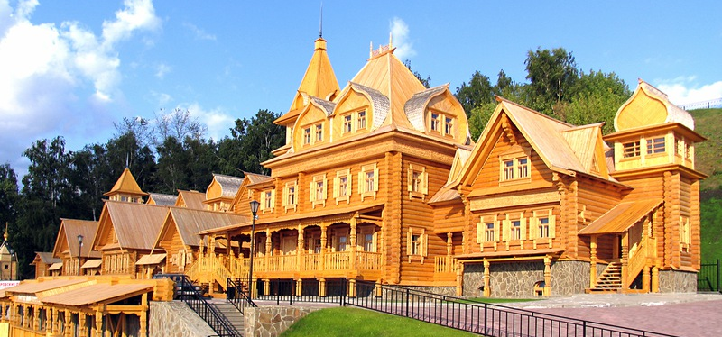
- мастер-класс по выбору (Городецкая роспись, глиняная игрушка, Городецкий пряник)

